**Onderzoeksprotocol PAL-dagboek-1 (versie 1.0 25-06-2015)**

**Wetenschappelijke vraagstelling**

Het bijhouden van een diabetesdagboekje speelt een belangrijke rol bij het verkrijgen van inzichten in diabetes door zowel de kinderen zelf als de zorgverleners. Het begrijpen van (de eigen) diabetes is de eerste stap om er beter mee te kunnen omgaan.

Het dagboekje verzamelt onder andere bloedglucosewaarden, koolhydraat inname, dagelijkse activiteiten zoals school, sport en maaltijden en de emotionele toestand. Er bestaan verbanden tussen de status van de diabetes en stress, emoties, het type activiteit en uiteraard het bloedglucose- en koolhydraatniveau. Om een goed beeld te krijgen per kind is het belangrijk dat het verzamelen van deze informatie consequent gebeurt.

Het bijhouden van een diabetesdagboek is een lastige opgave voor kinderen. Ze vergeten het regelmatig of hebben er geen zin in. Bovendien worden er soms, vlak voor een afspraak met de diabetesdokter, waarden verzonnen om maar wat te hebben ingevuld.

Een andere factor is dat ouders geneigd zijn de kinderen te dwingen, wat juist tot een afkeer van het dagboekje leidt onder de kinderen. Sommige ouders vullen zelf het dagboek in als het kind het niet doet. Dit remt zelfs de ontwikkeling van zelfredzaamheid.

Het motiveren van kinderen, of nog beter het vergroten van de intrinsieke motivatie, om een dagboekje bij te houden is een waardevolle strategie om bij te dragen aan de ontwikkeling van zelfmanagement. Eerder onderzoek, binnen o.a. het ALIZ-E project, heeft aangetoond dat het inzetten van een sociale robot een positief effect heeft op de motivatie van de kinderen om een dagboekje bij te houden. Op momenten dat de kinderen konden interacteren (via een videoverbinding) met de robot waren ze geneigd om meer in te vullen.

De robot werd echter bestuurd door een experimentleider. Een vereiste voor een zelfstandige applicatie is dat de robot/avatar zich autonoom gedraagt. De eerste stap van het hier besproken onderzoek is om het beoogde avatargedrag te modeleren en te koppelen aan de invoer die wordt verkregen via het digitaal dagboek. Dit leidt tot een avatar die autonoom reageert op het kind wanneer die het dagboekje bijwerkt.

Het doel van het onderzoek is om het autonoom avatargedrag te evalueren. De vraag is of, en ook hoe, de avatar bijdraagt aan regelmatiger en uitgebreider dagboekgebruik, kinderen meer intrinsiek gemotiveerd raken om het in te vullen en of het bijdraagt aan het vertrouwen van ouders in de verzorging van hun kind.

**Welk soort uitkomst wordt verwacht?**

*Dagboekgebruik*

Het gedrag van de kinderen ten opzichte van het dagboek en de avatar wordt verzameld in de vorm van kwantitatieve gebruiksgegevens (inlogfrequentie & duur, klikaantal & locatie, aantal toegevoegde dagboekitems en diabetesmetingen, lengte van dagboektekst, aantal toegevoegde foto’s) en kwalitatieve gebruiksgegevens (type inhoud en diepgang dagboektekst, type foto’s en aangegeven emotionele toestand).

Er worden ruwweg twee zaken bekeken: het verschil tussen dagboekgebruik met en zonder avatar en de ontwikkeling over tijd. De verwachting is dat inlogfrequentie en duur afneemt na het eerste paar keer gebruik en dan stabiliseert ongeacht de aanwezigheid van de avatar. De kinderen hebben minder tijd nodig om dezelfde handelingen te verrichten. De aanwezigheid van de avatar zal bepalend zijn of het gebruik stabiliseert op een acceptabel niveau (met avatar) of daar onder zakt (zonder avatar).

Het aantal dagboekitems en foto’s zal zich na de beginperiode ook stabiliseren, maar de inhoud en de diepgang zal veranderen. De verwachting is dat na meer interacties met de avatar het kind zich meer verbonden voelt, zich meer op zijn/haar gemak voelt om persoonlijke informatie en details te delen en het leuker vind om het dagboek te gebruiken.

Daarnaast wordt het gebruik van het dagboek en de avatar kwalitatief geëvalueerd door middel van een nagesprek met het kind.

*Intrinsieke motivatie*

Het gedrag van de avatar bevat elementen die als doel hebben de intrinsieke motivatie te stimuleren. De avatar zal gepast reageren op de ingevoerde niet-medische informatie en gebruikersgegevens. Merk op dat in dit experiment naast het verzamelen niets wordt gedaan met de medische informatie. Gepast gedrag houdt in dit geval in dat de stemming van de avatar zich zal conformeren aan de gerapporteerde stemming van het kind, er steunende opmerking worden gemaakt als het kind niet blij is of er meegegaan wordt in het enthousiasme van het kind.

Ander gedrag die de avatar zal vertonen is het actief vragen naar missende informatie in het dagboek, het kind helpen herinneren om het dagboek in te vullen of informatie over zichzelf delen om het kind te stimuleren dat ook te doen.

Tot slot zal de avatar samen met het kind doelen stellen over het dagboekgebruik en het verrichten van metingen. De voortgang en het eindresultaat zullen besproken worden door de avatar met het kind.

De verwachting is dat de kinderen zich door dit gedrag competenter en autonomer voelen om het dagboek te gebruiken en zich verbonden voelen met de avatar. Uit de literatuur blijkt dat deze elementen bijdragen aan meer intrinsieke motivatie.

Het gevoel van autonomie, competentie en verbondenheid wordt verzameld aan de hand van een beknopte (aan kinderen aangepaste) vragenlijst en een nabespreking met het kind.

*Zorgen ouders*

Een van de redenen dat ouders hun kinderen dwingen om een dagboek bij te houden of het zelf invullen is omdat ze zich zorgen maken om hun kinderen. Dit levert de ouders en de gezinssituatie extra stress op. Onderzoek heeft aangetoond dat deze stress een negatieve invloed heeft op de ontwikkeling van (de diabetes en de zelfredzaamheid van) het kind.

De verwachting is dat doordat de kinderen meer intrinsiek gemotiveerd zijn om een diabetesdagboek bij te houden en zo actief en consequent bezig te zijn met hun diabetes de zorgen afneemt bij ouders. Dit wordt gemeten aan de hand van een voor- en navragenlijst.

**Omschrijving proefopzet**

De proefopzet bestaat uit drie fasen: de introductie, het gebruik en de evaluatie van het dagboekje met avatar. De boogde proefpersonen zijn kinderen met diabetes type I tussen de 7 en 10 jaar oud. Er wordt gestreefd naar zo veel mogelijk proefpersonen, waarbij tussen de 5 à 10 voldoende is voor een puur kwalitatieve analyse en tussen de 20 en 30 een kwantitatieve analyse mogelijk maakt. Een kwalitatieve insteek is voldoende voor de evaluatie. Een kwantitatieve analyse zou een mooie toevoeging zijn.

Merk op dat het gehanteerde protocol sterk overeenkomt met het eerdere getoetste experiment “ALIZ-E: Social Robots – 6”

*De introductie*

Kinderen komen met hun ouders/verzorgers naar de afgesproken locatie voor een introductiesessie. Dit duurt ongeveer een uur. Allereerst zullen de kinderen wat vragen invullen over hun diabetes, verwachtingen en huidig niveau van gevoel van competentie, autonomie en verbondenheid. Intussen vullen de ouders de voorvragenlijst in.

Vervolgens wordt iedereen voorgesteld aan de sociale PAL robot die wordt ingezet tijdens deze sessie. Het kind gaat een korte voorstelinteractie aan met robot. De robot stelt zichzelf voor, vraagt naar de naam, leeftijd en hobby’s van het kind. De robot zal ook kort reageren op de antwoorden van het kind. De aansturing van de robot gaat in dit geval deels gestuurd en deels autonoom. Een medewerker zal achter de schermen het gedrag en de antwoorden van de robot selecteren en bijsturen.

Na de voorstelronde krijgen de kinderen en de ouders uitleg over het digitaal diabetesdagboek van een medewerker. Het kind krijgt de tijd wat handelingen te oefenen onder begeleiding van de medewerker.

Vervolgens wordt het kind gevraagd of hij/zij wat kan uitleggen over, en laten zien van, het dagboek aan de robot. De robot zal hier weer op reageren (aangestuurd door een medewerker achter de schermen).

Om het geheel luchtig af te sluiten speelt het kind nog een kort spelletje met de robot, bijvoorbeeld het imitatiespel waarbij het kind de houding van de robot moet nadoen.

Tot slot wordt er duidelijk gemaakt dat de robot helaas niet fysiek mee naar huis kan, maar dat hij wel virtueel aanwezig is in het dagboekje zodra ze het thuis gaan gebruiken (gelijk of pas na een week i.v.m. counterbalancing). Verder wordt er duidelijk gemaakt dat het om een proefversie gaat en dat het dagboek met avatar maar tijdelijk gebruikt kan worden. Er wordt verder nog een korte handleiding meegegeven.

*Het gebruik*

Het digitale dagboekje met interactieve avatar wordt thuis gebruikt achter een normale laptop of computer met internetverbinding en speakers. Samen met de ouders en kinderen wordt er een structureel moment afgesproken wanneer er tijd en ruimte wordt gemaakt om in te loggen. De kinderen zijn vervolgens vrij om te bepalen of ze het dagboek gebruiken. Wel wordt het kind actief er aan herinnerd om het dagboek te gebruiken, bijvoorbeeld aan de hand van een agendamelding van de smartphone.

Een dagboeksessie ziet er ongeveer zo uit:

1. Het kind logt in (zie figuur 1[1]);
2. De avatar begroet het kind (zie figuur 2);
3. Het kind kiest de ‘kalenderfunctionaliteit’ (zie figuur 3);
4. Het kind voegt waarden (bijv. bloedglucose) en activiteiten (bijv. sport) toe (zie figuur 5). Bij een activiteit wordt er gevraagd naar:
   1. type (en mogelijk andere labels);
   2. een beschrijving;
   3. de emotionele toestand via een de AffectButton (een gevalideerde knop waarbij de keuze voor een bepaalde smiley de emotionele toestand aangeeft op de assen: pleased, aroused, domenance);
   4. een optionele, maar aangemoedigde, bijbehorende foto.
5. De avatar reageert op een toegevoegde activiteit (en *niet* op de waarden).
   1. De avatar vraagt toestemming om de toegevoegde activiteit te mogen bekijken (als dat nog niet gebeurd is). Bij geen toestemming worden de volgende stappen niet uitgevoerd;
   2. De avatar geeft een affectieve reactie (ondersteunend/neutraal/enthousiast);
   3. De avatar deelt eventueel een foto van zichzelf (als zijnde de fysieke robot) op een vergelijkbare activiteit (bijvoorbeeld een foto van de robot op een voetbalveld);
   4. De avatar vraagt eventueel of het kind missende informatie wil aanvullen.
6. Het kind kiest vervolgens de ‘doelenfunctionaliteit’ (zie figuur 4). Hier kan het kind:
   1. kijken hoe hij/zij er voor staat;
   2. nieuwe doelen toevoegen. De avatar kan op verzoek meer informatie geven over wat voor doelen er gesteld kunnen worden en wat voor opties er allemaal zijn;
   3. doelen updaten.
7. Het avatar zal de voortgang van de doelen met het kind bespreken.
   1. Bij een voorspoedig verloop van de voortgang zal de avatar het goed gedrag van het kind benoemen;
   2. De avatar zal goed gedrag eveneens van een compliment voorzien;
   3. Wanneer het gedrag niet voorspoedig verloopt, zal de avatar een tip geven om het kind te helpen.
8. Het kind logt uit;
9. De avatar zegt het kind gedag.

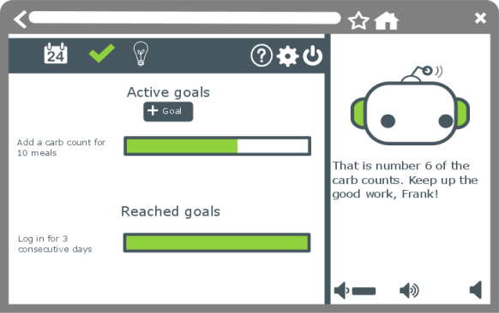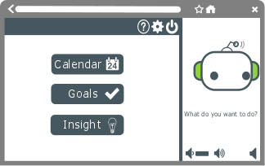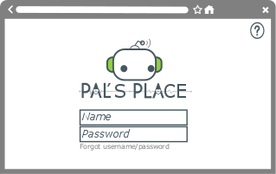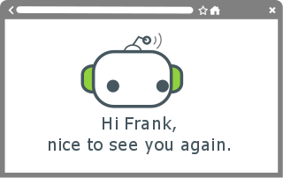

Figuur 3: hoofdmenu

Figuur 4: doelen stellen

Figuur 2: begroeting door avatar

Figuur 1: inlogscherm

De ‘inzichtsfunctionaliteit’ is nog niet beschikbaar in het prototype. De volgorde van de onderdelen tussen het inloggen/begroeten en uitloggen/gedag zeggen zijn vrij te bepalen door het kind. Ze kunnen zelf kiezen hoeveel en waarover ze willen delen.

*De evaluatie*

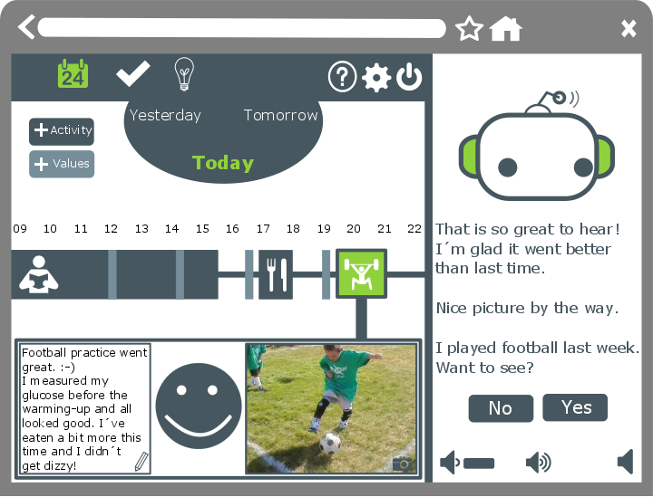De kinderen worden in twee groepen verdeeld. Beide groepen zullen het dagboekje gebruiken. Bij de ene groep zal de avatar slechts in de eerste week aanwezig zijn en bij de andere groep in de slechts in de tweede. Na twee weken worden de ouders en het kind uitgenodigd voor een evaluatiesessie. Dit duurt ongeveer een uur.

Figuur 5: activiteiten toevoegen aan de kalender

Tijdens die sessie krijgen de ouders de navragenlijst en de kinderen een vragenlijst om te peilen wat het verschil is tussen hun gevoel van autonomie, competentie en verbondenheid is wat betreft het dagboekje met en zonder avatar en vooraf en naderhand. Verder wordt er ook gevraagd naar hoe leuk ze het dagboekje vonden met en zonder avatar.

Vervolgens worden de kinderen geïnterviewd over het dagboekgebruik en met name de avatar. Wat vonden ze goed, wat minder goed? Wat vonden ze prettig en leuk, wat minder prettig? Hebben ze nog suggesties of vragen?

Als laatste evaluatiepunt wordt er gepeild of ze het gevoel hebben dat het dagboek en/of de avatar iets heeft bijgedragen aan hun diabetes ervaringen en zelfredzaamheid.

Bij het afnemen van deze interviews wordt er gebruik gemaakt van bij kinderen gevalideerde interviewtechnieken. Verder kunnen de ouders ook informatie opleveren over het dagboekgebruik van het kind.

Tot slot wordt er tijd en ruimte geboden voor het kind om afscheid te nemen van de robot/avatar.

1. De afgebeelde schermen zijn schetsen. De werkelijke visualisatie kan afwijken.